- HTML5介绍
  - 什么是HTML5
HTML5是新一代的HTML，是HTML中的最新版本，目前是前端的前沿技术。目标是取代1999年所制定的HTML 4.01和XHTML 1.0标准，以期能在互联网应用迅速发展的时候，使网络标准达到匹配当代的网络需求。
广义论及 HTML5 时,实际指的是包括 HTML、CSS 和 JavaScript 在内的一套技术组合。

小提示：HTML4.0.1与XHTML1.0本质都一样，唯一不同的就是XHTML1.0要求标签名和属性名都采用小写，属性值必须加双引号，所有的标签必须有结束标签。
  - HTML发展历史
HTML 2.0——1995年11月作为RFC 1866发布，在RFC 2854于2000年6月发布之后被宣布已经过时
HTML 3.2——1997年1月14日，W3C推荐标准
HTML 4.0——1997年12月18日，W3C推荐标准
HTML 4.01（微小改进）——1999年12月24日，W3C推荐标准
HTML 5——2014年10月28日，W3C推荐标准

HTML5草案的前身名为 Web Applications 1.0，于2004年被WHATWG( Web超文本应用技术工作组，各大浏览器厂商组成的队伍)提出，于2007年被W3C接纳，并成立了新的 HTML 工作团队。

目前支持Html5的浏览器有：
Firefox（火狐浏览器）
IE9及其更高版本
Chrome（谷歌浏览器）
Safar(mac)
Opera（手机端）

Maxthon（傲游浏览器）
360浏览器
UC浏览器
猎豹浏览器等国产浏览器同样具备支持HTML5的能力。
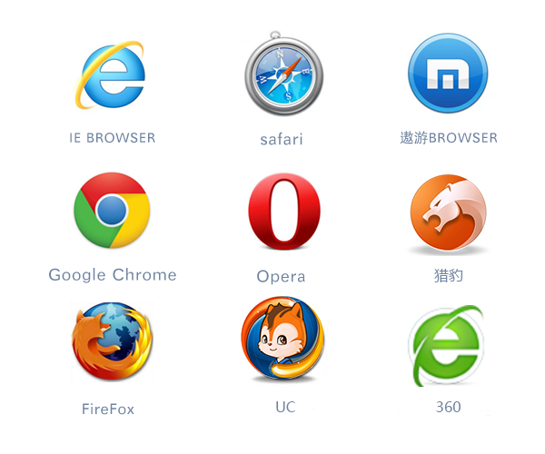

  - 为什么学HTML5
1、强化了Web网页表现能力。除了可以绘制图形外，还可以直接在网页中播放视频和音频（HTML4中需要flash插件，才能播放视频和音频，关键是flash容易崩溃，而且漏洞很多）；
2、支持（客户端 PC）本地数据库等Web应用的能力；
3、HTML5容错性更很高（例如：标签未正常的关闭、属性的引号问题等），HTML5是向上兼容的，这保证使用HTML5也可以在低版本浏览器中正常显示。
4、HTML5是近十年来Web标准发展而生的产物。 和以前版本不同，HTML5并非仅仅用来表示Web内容，它的使命是将Web带入一个成熟的应用平台。
5、HTML5对移动端兼容性非常好，所以手机网站开发必备。
- HTML5新特性
https://developer.mozilla.org/zh-CN/docs/Web/Guide/HTML/HTML5 （MDN HTML5）

- 语义（语义化标签）：能够让你更恰当地描述你的内容是什么。
- 连通性（websocket 双向通信协议。可用于实现即时通讯，例如：qq、微信...）：能够让你和服务器之间通过创新的新技术方法进行通信。
- 离线 & 存储（本地存储）：能够让网页在客户端本地存储数据以及更高效地离线运行。
- 多媒体（音频、视频播放器）：使 video 和 audio 成为了在所有 Web 中的一等公民。
- 2D/3D 绘图 & 效果（canvas绘图&SVG）：提供了一个更加分化范围的呈现选择。
- 性能 & 集成（webworks“多线程”）：提供了非常显著的性能优化和更有效的计算机硬件使用。
- 设备访问 Device Access（mediaquery 响应式设计）：能够处理各种输入和输出设备。
- 样式设计（css3）: 让作者们来创作更加复杂的主题吧！
- HTML5兼容性
浏览器兼容HTML5评分网站：http://html5test.com/，分数越高，兼容越好，但是手机浏览器中对HTML5兼容良好，因为手机中没有IE浏览器。

注意点：
现代的主流浏览器都支持 HTML5，Chrome支持最好。非主流不支持（IE6,7,8）。
虽然，低版本浏览器对HTML5的新标签支持不好，但都对无法识别的元素会默认作为类似<span>的行内元素处理。
(HTML5中新增了许多的新标签，但是在低版本浏览器中会把一些新标签（块级）当成行内标签)。

HTML5 定了 8 个新的 HTML 语义（semantic） 元素。所有这些元素都是 块级元素。
如果要做低版本（IE6-8）兼容，首先得使用JavaScript手动创建Html5新标签：
<!--[if lt IE9]>
<script>
ent.createElement(e[i]) //为了兼容
} (function() {
if (!
/*@cc_on!@*/
0) return;
// 挨个列出，依次创建
var e = "abbr, article, aside, audio, canvas, datalist, details, dialog, eventsource, figure, footer, header, hgroup, mark, menu, meter, nav, output, progress, section, time, video".split(', ');

var e = [‘abbr’,’mark’,’menu’...];

while (i--){
docum
})()
</script>
<![endif]-->

也可以引入google的html5shiv.js库文件 (推荐方式)
<!--[if lt IE9]>
<script src="https://cdn.bootcss.com/html5shiv/r29/html5.min.js"></script>
<![endif]-->

旧版本的浏览器中HTML5的新标签默认情况下表现为内联元素，为了能让旧版本的浏览器正确显示这些元素，你可以设置 CSS 的 display 属性值为 block:
实例
header, nav, main, section, footer, aside, article, figure {
display: block; /* 块级元素 */
}
- HTML5文档结构
  - HTML5 VS HTML4
HTML5简化了HTML文档结构的复杂性，让HTML的文档结构更加简洁。

HTML4文档结构：
<!DOCTYPE html PUBLIC "-//W3C//DTD HTML 4.01//EN"
"http://www.w3.org/TR/html4/strict.dtd"> <!-- 文档声明，复杂无法记忆 -->
<html xmlns="http://www.w3.org/1999/xhtml" lang="en">
<head>
<meta http-equiv="Content-Type" content="text/html; charset=utf-8" /> <!-- 文档编码 -->
<title>文档标题</title>
</head>
<body>
内容。。。。
</body>
</html>

HTML5文档结构：
<!DOCTYPE html>
<html>
<head>
<meta charset="UTF-8">
<title>文档标题</title>
</head>
<body>
文档内容......
</body>
</html>

  - 小结（HTML 4.01 与 HTML 5 之间的差异）
HTML4中的三种HTML文档类型（了解）:
HTML 4.01 规定了三种文档类型：Strict、Transitional 以及 Frameset。
a ) 如果需要干净的标记，免于表现层的混乱，用HTML Strict DTD类型：
<!DOCTYPE HTML PUBLIC "-//W3C//DTD HTML 4.01//EN" " http://www.w3.org/TR/html4/strict.dtd">
b )Transitional DTD 可包含 W3C 所期望移入样式表的呈现属性和元素. 如果用户使用了不支持层叠样式表（CSS）的浏览器以至于你不得不使用 HTML 的呈现特性时，用Transitional DTD 类型：
<!DOCTYPE HTML PUBLIC "-//W3C//DTD HTML 4.01 Transitional//EN" " http://www.w3.org/TR/html4/loose.dtd">
c ) Frameset DTD 被用于带有框架的文档。除 frameset 元素取代了 body 元素之外，Frameset DTD 等同于 Transitional DTD：
<!DOCTYPE HTML PUBLIC "-//W3C//DTD HTML 4.01 Frameset//EN" " http://www.w3.org/TR/html4/frameset.dtd">

在 HTML 4.01 中有 3 个不同的文档类型，在 HTML 5 中只有一种文档类型：
<!DOCTYPE HTML>
HTML 4.01 中的 doctype 需要对 DTD 进行引用，因为 HTML 4.01 基于 SGML。而 HTML 5 不基于 SGML，因此不需要对 DTD 进行引用，但是需要 doctype 来规范浏览器的行为（让浏览器按照它们应该的方式来运行。）。

- HTML5语义标签
  - 新标签
HTML中最核心的部分就是标签，在新一代HTML5中新增的很多新的标签，并且这些标签都附有语义。
  - 语义标签
语义= 意义。
语义标签 = 标签的意义。

标签名就代表了标签中内容的意思。 <table> 表格 <form> 表单

具有语义的标签能够让你更恰当地描述你的内容是什么，简单的理解：看到标签名，就知道这个标签所想表达的意义。一栋楼？ 语义：医院、学校 一个div？ <header>、<main>、<footer>。
语义元素能够清楚的描述其意义给浏览器、开发者、搜索引擎；

例如：
HTML4 <span>成都市高新区天府新谷</span>
HTML5 <address>成都市高新区天府新谷</address>

HTML4 <div>我是头部</div>
HTML5 <header>我是头部</header>

无语义元素实例: <div>、<span> 无需考虑内容.
有语义元素实例: <form>、 <table>、 <img> 清楚的定义了它的内容.
  - 结构化标签(布局标签)
HTML5以前网页的结构都是采用DIV来描述元素内容，HTML5中定义了一组新的语义化标签来描述元素内容。它可以很好的简化HTML网页设计，并且利于搜索引擎抓取内容。

HTML5中布局标签其实与div的功能是一模一样的，只是HTML5中新增了很多个种类的div,不同种类的div描述内容不同而已。

目前主流的浏览器已经可以使用如下标签：
标签 | 描述
<header> | 定义了文档的头部区域
<nav> | 标签定义导航链接的部分。
<main> | 定义页面主要内容,它不应包含在文档中重复出现的内容，比如侧栏、导航栏、版权信息、站点标志或搜索表单。
<section> | 定义文档中的节（section、区段）。
<article> | 定义页面独立的内容区域。
<aside> | 定义页面的侧边栏内容。
<footer> | 定义 section 或 document 的页脚。
div(无语义) < section(内容分区) < article(独立的内容区域，可供外部使用)

    - HTML4结构标签
HTML4中我们使用div构造网页:
<div class=”header”>
头部
</div>
<div class=”main”>
内容
</div>
<div class=”footer”>
脚部
</div>

    - HTML5结构标签
HTML5中使用语义标签构造网页：
<header>
头部
</header>
<main>
主体
</main>
<footer>
尾部
</footer>

    - HTML4与HTML5结构标签区别
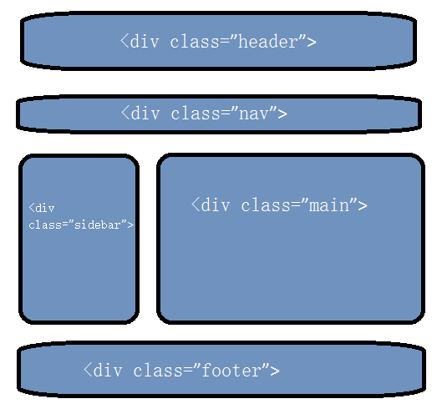
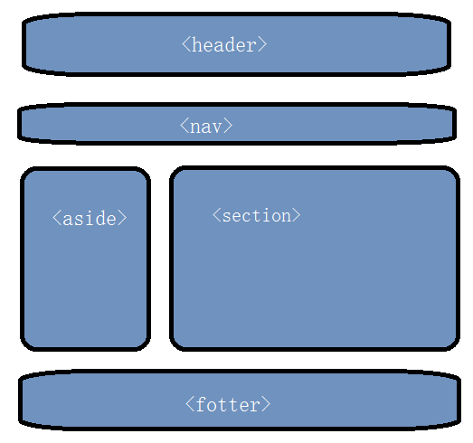

结构上面来看都一样，html4中统一使用div来定义网页结构，而html5使用了语义标签来定义我们的网页结构，使我们的文档更加清晰，也就是说当浏览器或开发者看到<header>、<article>、<footer>标签的时候就知道这个标签里面装的是什么内容。

小提示:语义是不是让我们编写的HTML文档更加清晰明了，但是然并卵，现在连w3c的官方网站都还没有使用。
  - HTML5新标签
参考HTML5文档。
  - 小结
HTML中最重要的就是标签，HTML5加入了很多的新标签，但是目前大部分公司在实际项目开发中并没有大规模的使用HTML5中的标签，只使用了极少数的标签，甚至一个都没有，所以目前呵呵哒就好，你们应该知道真相。
- HTML5表单
  - 表单介绍
表单在网页设计中的作用非常重要，可以说一个网页中表单随处可见。HTML4中已经为我们提供了很多的表单，HTML5在HTML4的基础上增加了表单的很多功能，包含：
- 输入类型（type） <input type=”...”>
- 表单元素、
- form属性
- input属性
- ....
使用这些新的元素，可以使我们更加省力和高效的制作出标准的Web表单。
  - Input type
    - 类型列表
HTML5 拥有多个新的表单输入类型。这些新特性提供了更好的输入控制和验证。
- Color 颜色选择器
- Date 日期选择框
- Datetime 日期时间选择框
- datetime-local 日期和时间 (无时区)选择框
- month 月份选择器
- time 时间选择框
- week 周和年选择框

- email 电子邮件
- number 数值的输入域
- range 区间选择器
- search 搜索框
- tel 电话号码
- url url地址

具体细则查考手册
http://www.w3school.com.cn/html5/html_5_form_input_types.asp
    - 类型示例
<form>
颜色：<input type="color" /><br />
日期：<input type="date" /><br />
日期时间：<input type="datetime" /><br />
日期时间（本地格式）：<input type="datetime-local" /><br />
email：<input type="email" /><br />
月份：<input type="month" /><br />
<!--
max- 规定允许的最大值
min - 规定允许的最小值
step - 规定合法的数字间隔（如果 step="3"，则合法的数是 -3,0,3,6 等）
value - 规定默认值
-->
数值：<input type="number" max="100" min="1" /><br />
<!--
max - 规定允许的最大值
min - 规定允许的最小值
step - 规定合法的数字间隔
value - 规定默认值
-->
区间值：<input type="range" min="0" max="100" step="1" /><br />
搜索框：<input type="search" /><br />
电话：<input type="tel" /><br />
时间：<input type="time" /><br />
url地址：<input type="url" /><br />
周和年：<input type="week" /><br />
<input type="submit" value="提交" />
</form>

    - 注意点
虽然html5为我们提供很多新的输入框类型，但是这些新的类型在不同浏览器下面表现形式也不同，并且有浏览器默认验证功能，但一般我们需要自定义验证规则，所以目前我不建议各位使用，了解即可。
  - 新表单元素
    - 新元素列表
HTML5增加了三个新表单元素，但是目前浏览器其支持程度不同，所以并没有被使用。
<datalist> 输入域的选项列表
<keygen> 提供一种验证用户的可靠方法，密钥对生成器（加密）
<output> output 元素用于不同类型的输出，比如计算或脚本输出
    - datalist数据列表（了解）
<datalist>:元素实现数据列表下拉效果,与input配合使用

<!--<input> 元素的列表属性与 <datalist> 元素绑定.-->
<input list="browsers" name=”浏览器”>
<datalist id="browsers">
<option value="Internet Explorer">Internet Explorer</option>
<option value="Firefox">Firefox</option>
<option value="Chrome">Chrome</option>
<option value="Opera">Opera</option>
<option value="Safari">Safari</option>
</datalist>

    - keygen秘钥生成器（了解）
<keygen>:元素的作用是提供一种验证用户的可靠方法。
<form action="xxx.action" method="get">
用户名: <input type="text" name="userName">
加密: <keygen name="security">
<input type="submit">
</form>

已废弃
该特性已经从 Web 标准中删除，虽然一些浏览器目前仍然支持它，但也许会在未来的某个时间停止支持，请尽量不要使用该特性。
    - output显示计算结果（了解）
<output>:元素用于不同类型的输出，比如计算或脚本输出.
<form oninput="x.value=parseInt(a.value)+parseInt(b.value)">0
<input type="range" id="a" value="50">100 +
<input type="number" id="b" value="50">=
<output name="x"></output>
</form>

  - 表单新属性
HTML5 的 <form> 和 <input>标签添加了几个新属性.

<form>新属性：
novalidate 取消浏览器验证，默认验证开启

<input>新属性：
autocomplete 输入框的自动补全；
autofocus 页面加载完毕后自动获取焦点；
form 指定输入框属于那一个表单，输入框不在<form>内部也会进行提交；
multiple 文件选择框为多选；(<input type=’file’ multiple>)
pattern 输入框验证的正则表达式; [0-9]{6} 输入0-9直接的字符，并且字符串长度为6位。
placeholder 输入框提示，描述输入域所期待的值；
required 输入框是否是必填项；
formnovalidate 设置给提交按钮可以跳过浏览器表单验证（input type=’submit’ formonvalidate）

常用属性：
<input autofocus=”autofocus” />
<input placeholder=”请输入关键字” name=”search” />
  - 小结
HTML5对表单进行了功能性增强，比如新的输入框类型、新元素、新属性，但是由于新特性在浏览器支持程度和表现形式不同，所有并没有被广泛开发者所使用。如果你想使用HTML5表单新功能，请务必在用户可能使用的设备上面进行测试。
- HTML5新属性
  - aria-*(增加可访问性) 了解即可
在构建Web应用时，我们必须确保所有用户都能访问，这其中就包括那些需要辅助技术（屏幕阅读器）才能访问的用户（盲人或残障人士）。
现在应用结构越发复杂，除了面屏的html标签外，还有漫天飞舞的CSS和JS，要想迎合辅助技术的难度越发增大。为了解决这个问题，人们制定了WAI（Web Accessibility Initiative，Web可访问性倡议）和ARIA标准及规范。

WAI-ARIA规范旨在通过对HTML文档作者提供的可访问性信息加以扩展来改善Web应用。ARIA角色、关系、状态及属性，可为Web应用定义出能够被屏幕阅读器这样的辅助技术所理解的工作方式。例如：

可视化设备：用户名：<input type=’username’ name=’username’ />
屏幕阅读设备：用户名：<input type=’username’ name=’username’ aria-label=’用户名’/>
（闭上眼睛，内容对于你而言是不可见的，但可以通过辅助设备读取出来给你听，当鼠标移入到input输入框的时候，辅助设备就会获取aria-label的值读给听.）
可视化设备： <div class=’button disabled’>点我哥哥</div>
屏幕阅读设备： <div class=’button disabled’ role=’button’ aria-checked=’false’ aria-disabled=’true’>点我哥哥</div>

HTML5规范现已明确声明，可以按照ARIA规范所描述的那样，在HTML元素上使用ARIA的role和aria-*属性。常见角色有：
button,checkbox,menuitem,menuitemcheckbox,menuitemradio,tab或treeitem。
  - data-*(自定义数据)
data-*是一种以“键（key）/值（value）”对方式来描述HTML TAG的扩展属性。
<div data-name=”二狗”>
</div>

以前在TAG上定义一个属性，直接写上后，很多人都无法区分是否是原生属性（这会影响到取值问题）.在HTML5中添加了data-*的方式来自定义属性，语法：
<标签 data-键=值 data-键=值 />

js取值:el.dataset[键]
  - contenteditable(内容编辑)
contentEditable：属性可以打开某些元素（一般为双标签）编辑标签中内容。

HTML代码方式设置
<html contenteditable>
.....
</html>

或者某个具体的标签
<div id=’text’ contentEditable style=’border:1px solid red;height:300px’></div>

JS编码方式设置
document.body.contentEditable = true ; // 默认为false
该属性可以让我们在线编辑网页内容，虽然看似很牛逼的一个属性，但是我们实际开发中，并不会使用，一般直接使用第三方的在线编辑器插件即可。

http://ueditor.baidu.com/website/onlinedemo.html
http://ueditor.baidu.com/

  - tabIndex(tab键控制)
tabIndex并且是HTML5新属性， 其实在HTML4就已经存在了，其功能提高了用户体验。tab键可以控制窗口或页面中获取焦点，设置tabIndex可以控制tab键获取焦点的元素。

<form>
<input type="text" name="username" id="" tabindex="1" />
<a href="www.baidu.com" tabindex="-1">注册账号</a>
<input type="password" name="password" tabindex="2" />
</form>
  - 小结
aria-*、data-*目前在很多新框架中使用比较广泛，所以大家必须要掌握，动手练一练，写一写。
tabindex属性可以让我们更好的控制tab键光标的走向，从而提高用户体验。
- Web存储
  - Web存储技术
随着Web应用的发展，数据存储不在单一的存储在后台的数据库中(mongoDB,mysql,oracle)。
客户端（浏览器）存储的用途也越来越来，最经典的就是“记住用户名”，实现客户端存储的方式有很多种，比如cookie(通用),flash(插件),userData(ie),globalStroage（firefox）。所以HTML5出现之前，兼容性最好的是cookie存储，但是cookie存储容量有限，而且安全性并不高。

HTML5的Web存储提供两种客户端存储技术：
sessionStorage 会话存储
localStrorage 本地存储

  - cookie存储
NodeJS中，我们可以在后端通过res（响应）对象存储Cookie,其实在浏览器我们也可以操作cookie对象。

//存储数据至cookie中
document.cookie =’name=王大大’;

//创建cookie的有效时间
var expiresTime = new Date();
//当前时间+1天
expiresTime.setDate(expiresTime.getDate()+1);

//存储键为name,值为jack数据到cookie中，expires设置cookies的过期时间。
document.cookie = "address=chengdu;expires="+expiresTime.toGMTString();
document.cookie =’age=18’; //注意这里不是覆盖，系统内部实现，而是追加一条新数据。

//获取数据
console.log(document.cookie); //获取到一个字符串，内容为name=二狗; age=18....., 然后通过split(‘;’);分割。

  - sessionStorage 会话级存储
sessionStorage用于本地存储一个会话（session）中的数据，这些数据只有在同一个会话中的页面才能访问并且当会话结束后数据也随之销毁。 会话是一个周期，会话开始的周期就是你打开网页的那一刻至到网页被关闭的时候；

sessionStorage方法：
方法名 | 参数名 | 描述
setItem(key,value) | key:存储数据的键  Value:存储数据的值 | 指定key和value保存数据
getItem（key） | key:获取数据的键 | 通过key获取数据
removeItem(key) | Key:删除数据的键 | 通过key删除数据
clear |  | 清除所有数据

sessionStorage.setItem(“username”,”张三”);
sessionStorage.getItem(“username”);
sessionStorage.removeItem(“username”);
sessionStorage.clear();
  - localStorage 永远级存储
localStorage用于持久化的本地存储，除非主动删除数据，否则数据是永远不会过期的。

localStorage方法：
方法名 | 参数名 | 描述
setItem(key,value) | key:存储数据的键  Value:存储数据的值 | 指定key和value保存数据
getItem（key） | key:获取数据的键 | 通过key获取数据
removeItem(key) | Key:删除数据的键 | 通过key删除数据
clear |  | 清除所有数据

localStorage.setItem(“username”,”张三”);
localStorage.getItem(“username”);
localStorage.removeItem(“username”);
localStorage.clear();

localStorage与sessionStorage 最大的区别在于，使用sessionStorage保存数据只对当前窗口有效，这个窗口一旦关闭，数据也会被销毁。

使用场景：
保存皮肤样式表
网址之家记录用户常访问网站
简单购物数据存储
  - 小结
HTML5两种存储技术，xxxxxStorage，一种为会话级别，数据保存后浏览器被关闭数据及销毁，
一种为永久存储，数据保存后，如果不是人为去删除，数据一直存在。 两种存储技术使用根据需求进行选择。一般来说localStorage使用较多。
- 综合小案例
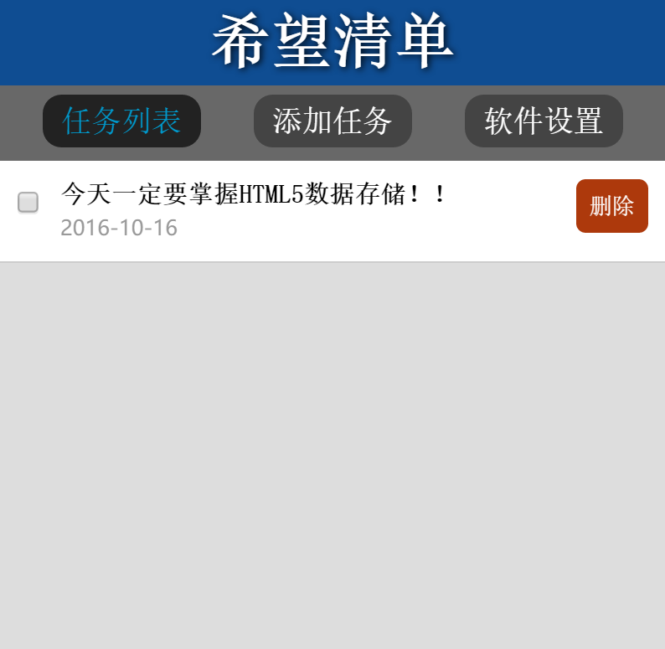

目标：
使用新学习的技术： 语义标签、表单标签、本地存储（session/local）来实现一个“希望清单”。

步骤：
1、使用语义标签，搭建整个应用的结构
2、引入模板CSS
3、完成每一个页面，对应内容
4、使用JS脚本，在点击“导航按钮”后，切换到对应的页面
5、确定方案，使用localStorage实现永久存储
6、在“添加页面”，填写内容后，点击“提交”把数据存储到localStorage。
怎么存？
方式1 ： 使用不同的key值，将来取值不方便
方式2 ： 使用1个key值，放入一个“数组”。 （推荐！！）

7、返回“任务列表”，应该自动刷新页面
1） 监听事件 -- "任务列表"按钮的点击
2） 清空列表
3） 获取存储的清单信息
4） 遍历，取出每一个
5） 按照固定的结构，渲染页面

